Beágyazott rendszerek

Ugrađeni sistemi

embedded systems
Hallgató |  | Mentor
Nagy richárd |  | DR. Piroska Stanić molcer
25223020
 | Szabadka, 2023

Tartalom
Tartalom 2
1. Bevezető 3
2. Beágyazott rendszerek felépítése 4
2.1. Hardver 4
2.1. Szoftver 4
3. Beágyazott rendszerek tervezése 5
3.1. Specifikáció 5
3.2. Hardver tervezés 5
3.3. Szoftver tervezés 5
5. Beágyazott rendszerek alkalmazása 6
6. Automata robot platform 7
7. Arduino platform 8

Bevezető
A beágyazott rendszerek folyamatos térnyerése nem csupán technológiai előrelépéseinket tükrözi, hanem társadalmunkat is alapvetően átalakítja. Az ipartól az egészségügyön át a hadviselésig és az űrkutatásig ezek a rendszerek kulcsfontosságú szerepet játszanak a mindennapi életünkben. A rendkívül szerteágazó alkalmazási területeik megmutatják, hogy ezek a rendszerek mennyire sokoldalúan szolgálják az emberiség fejlődését.
A beágyazott rendszerek területe az innováció és a kutatások melegágya. A jelenkorban zajló folyamatos kutatások segítik a terület fejlődését, és a friss eredmények által meghajtva lehetőség nyílik új chipek, forradalmi szoftveres és hardveres megoldások kifejlesztésére. Ezek a kutatások nemcsak az egyes alkalmazási területek fejlődéséhez járulnak hozzá, hanem az irányítástechnikai megoldások terén is kulcsfontosságúak a beágyazott rendszerek hatékony alkalmazásához.
A beágyazott rendszerek kifejezetten arra vannak tervezve, hogy specifikus feladatokat lássanak el nagyobb rendszerek keretein belül. Legyen szó robotokról, felhasználói elektronikáról vagy ipari alkalmazásokról. A beágyazott rendszerek hardvere és szoftvere optimalizálva van annak érdekében, hogy hatékonyan teljesítsék a rájuk bízott feladatokat, miközben minimalizálják a költségeket és az energiafogyasztást. A cél az, hogy ezek az eszközök ne csak hatékonyak, hanem gazdaságosak és környezetbarátak is legyenek.
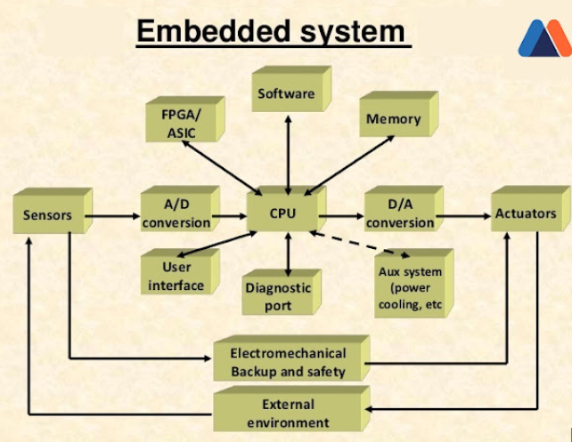

Beágyazott rendszerek felépítése

Hardver
Beágyazott rendszerek fő hardveres részei: Központi feldolgozó egység amely vezérli vagy szabályoza a rendszert (mikrovezérlő, mikroproceszor, SOC, SOM, FPGA stb..), feldolgozó egység környezeti elektronikája (oszcilátor, tápelátás szűrő kondenzátorok), szenzorok és aktuátorok, szűrő elektroniak stb...
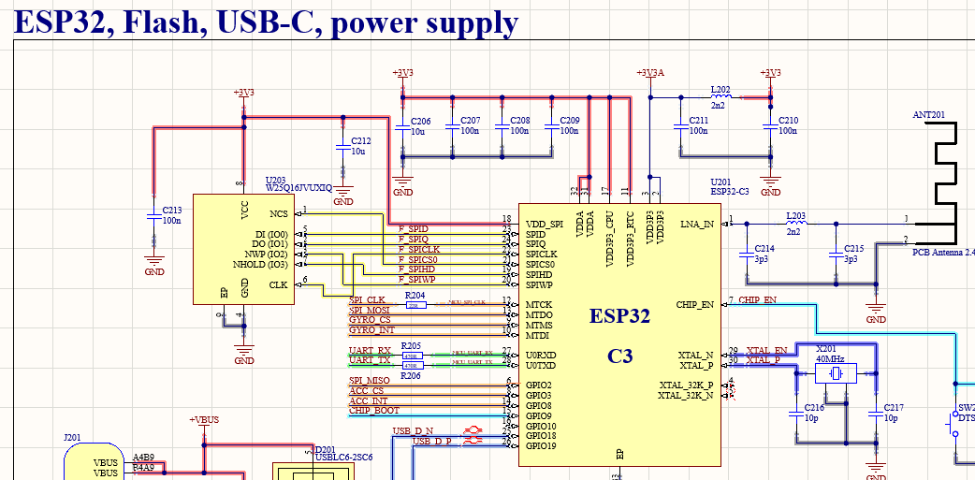

Szoftver
A központi feldolgozó egységből és egy IDE-ből áll. Az IDE (integrált fejlesztői környezet) egy olyan szotver amelyben tudunk külőnböző szoftvereket fejleszteni az adott eszközre. Illetve ezen a szoftveren keresztül láthassuk mennyi erőforrást használ az adott vezérlő egység, debggolni (hibát kerseni) tudunk egy adott szoftveren.
Szoftvereinket írhassuk HAL (hardver sbsztarkciós réteg) réteg segítségével illetve írhassuk a teljes szoftvert nulláról. Akkor lehet előnyős nulláról írni a szofverünket, ha nagyon specifikus szoftvert akkarunk fejleszteni vagy át szeretnénk látmi teljes mértékben a hardver műkődését.
Lehet egyedileg felépített szoftveres környezetet is használni de ezt a dolgozat nem taglalja.

Beágyazott rendszerek tervezése

Specifikáció
- Azonosítsd és rögzítsd a rendszer általános célt és specifikus követelményeit.
- Kommunikálj a végfelhasználóval vagy megrendelővel a pontos elvárásokról.
- Határozd meg a rendszer funkcionalitását és az elvárt működési jellemzőket.
- Azonosítsd a rendszer által kezelendő bemeneteket és kimeneteket.
- Határozd meg a rendszer teljesítményét és méretét.
- Azonosítsd az energiafogyasztási követelményeket.

Hardvertervezés
- Válassz olyan mikrovezérlőt, amely megfelel a specifikációknak.
- Figyelj a perifériák, memória, és energiafogyasztás jellemzőire.
- Vegyél figyelembe olyan perifériákat és érzékelőket, amelyek szükségesek a rendszer számára.
- Olyan kommunikációs interfészeket válassz, amelyek a rendszer követelményeinek megfelelnek.
- Tervezd meg a tápellátási rendszert, és figyelj az energiahatékonyságra.
- Alkalmazz alacsony energiafogyasztású módokat az energiatakarékosság érdekében.

Szoftvertervezés
- Válassz vagy fejlessz olyan operációs rendszert, amely megfelel a rendszer igényeinek.
- Készíts firmware-t a mikrovezérlő számára a rendszer szükségletei szerint.
- Használj olyan fejlesztői környezetet, amely támogatja a kiválasztott hardvert és szoftvert.
- Tervezd meg a kommunikációt a rendszer belső és külső részei között.
- Azonosítsd a szükséges hálózati protokollokat.
- Fejlessz ki tesztelési stratégiát a szoftver és hardver egységeinek ellenőrzésére.
- Integrált hibakereső eszközöket alkalmazz a fejlesztés során.

A beágyazott rendszer tervezése során a szoros együttműködés és a folyamatos visszajelzés fontos mind a specifikáció, mind a hardver és szoftvertervezés fázisában. A rugalmasság és az alkalmazkodóképesség segít a változó követelmények kezelésében és a sikeres projekt lezárásában.

Beágyazott rendszerek alkalmazása
Beágyazott rendszerek széles körű alkalmazása ma már szinte minden iparágban érezhető. Ezek a rendszerek különböző területeken játszanak kulcsfontosságú szerepet.
Az iparban a beágyazott rendszerek irányítják és felügyelik a gyártósorokat, optimalizálva a folyamatokat és növelve a hatékonyságot. Az egészségügyben ezek a rendszerek segítik az orvosokat és ápolókat a diagnózisokban, monitorozzák a páciensek állapotát, és a mesterséges intelligencia segítségével előrejelezhetik a betegségeket.
A modern hadviselésben a beágyazott rendszerek irányítják a katonai járműveket, optimalizálják a kommunikációt, és számos kritikus funkciót látnak el. Az űrkutatás terén ezek a rendszerek irányítják a műholdakat, gyűjtik az adatokat, és biztosítják a kapcsolatot a Föld és az űr között.
A szórakoztató iparban robotok, elektronikus játékok és egyéb interaktív eszközök hátterében is beágyazott rendszerek működnek, amelyek egyesítik a mechanikát, elektronikát és szoftvert.
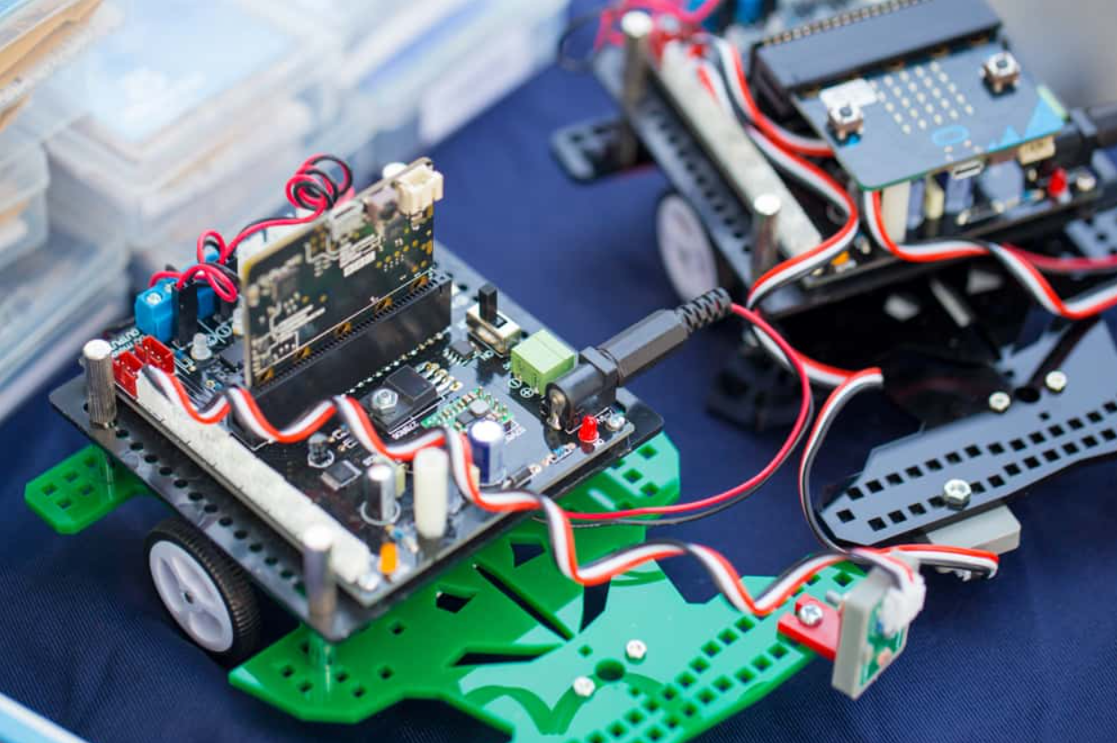

Automata robot platform
Napjainkban a mobil robotok egyre inkább jelen vannak életünk számos területén. Megtalálhatjuk őket az autóiparban, az egészségügyben, a modern hadviselésben, az űrkutatásban és a szórakoztatóiparban egyaránt.
A szakterület fejlődését a jelenkorban is zajló intenzív kutatások biztosítják. A kutatások kiterjednek a mobil robotok megfelelő kinematikai struktúrájának kutatására, az alkalmazható érzékelők és beavatkozók kutatására, különböző elektronikai és szoftveres megoldásokra és nem utolsó sorban a mobil robotoknál hatékonyan alkalmazható irányítástechnikai megoldások keresésére.
A munka eredményeként a gyakorlatban megvalósult egy négy keréken guruló mobil robot. A robotvezérlőt egy RP2040 mikrovezérlővel rendelkező lap, Raspberry Pi Pico alkotja. A struktúra további elemei: négy egyenáramú motor, egy szervomotor, egy távolságérzékelő szenzor, két infraszenzor, három darab akkumulátor, egy H-hidas motorvezérlő, egy nyomógomb, egy Bluetooth modul, illetve egy giroszkóp. A beavatkozók és az érzékelők kapcsolatát a vezérlővel egy saját fejlesztésű illesztőkártya biztosítja.
A robot programjai közül nyomógomb segítségével változtathatunk, ezzel a megoldással nem kell mindig külön programot feltölteni a mikrovezérlőre, ha programot szeretnénk váltani. A robot négy darab programmal rendelkezik: Bluetooth vezérlés, önvezető mód, vonalkövető mód, illetve hangvezérléssel is rendelkezik.
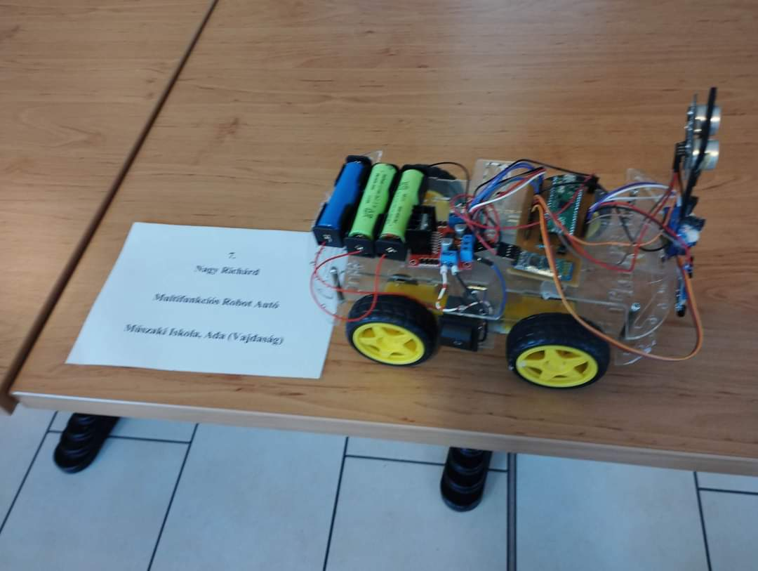

Arduino platform
Az Arduino egy szabad szoftveres elektronikai fejlesztőplatform, amely megkönnyíti, felgyorsítja a fejlesztést, mert nem kell minden mikrovezérlőt natívan programoznunk (Assmebly, vagy C-ben regiszter szinten), mivel kínál nekünk egy úgynevezett hardware abstraction layer-t (HAL - hardveres absztrakciós réteg). Az Arduino rengeteg könyvtárral és beépített függvényekkel rendelkezik, ezért megkönnyíti a fejlesztést. Az Arduino IDE más lapokat is támogat (pl. ESP mikrovezérlők, Raspberry Pi Pico). A fejlesztő környezetben, ha nem Arduino lapot szeretnénk használni, akkor azt telepítenünk kell a Boardmanagerből (alaplapkezelőből). Ha külső library-t (könyvtár) szeretnénk használni, akkor a library managerből (könyvtárkezelő) tudunk hozzáadni új library-t. Ezek mellett rengeteg beépített példaprogrammal is rendelkezik, amelyek segítségével könnyen megtanulhatunk Arduino keretrendszerben mikrovezérlőt programozni.

